1. 梯度下降算法

1.1 Batch gradient descent(批量梯度下降)
在整个数据集上（求出罚函数 J(θ 并）对每个参数 θ 求目标函数 J(θ) 的偏导数：
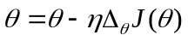
每更新一次权重，要遍历所有的样本，由于样本集过大，无法保存在内存中，无法线上更新模型。对于损失函数的凸曲面，可以收敛到全局最小值，对于非凸曲面，收敛到局部最小值。

1.2 Stochastic gradient descent
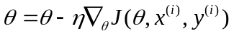
可以在线学习，收敛的更快，可以收敛到更精确的最小值。但是梯度更新太快，而且会产生梯度震荡，使收敛不稳定。

1.3 Mini-batch gradient descent
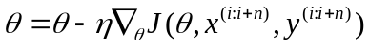
批量梯度下降算法和随机梯度下降算法的结合体。
- 减少更新的次数，使得收敛更稳定
- 利用矩阵优化方法更有效

2. Gradient descent optimization algorithms（梯度下降优化算法）

2.1 Momentum
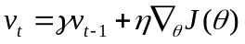（其中取0.9附近，取0.01）
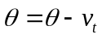
we gain faster convergence and reduced Oscillation.
收敛更快，减少震荡。梯度方向不变时，收敛更快，梯度方向改变时，减小震荡。收敛更稳定。
2.2 Nesterov accelerated gradient
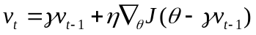
其中（其中（动量项）取0.9附近，（学习率）取0.01）

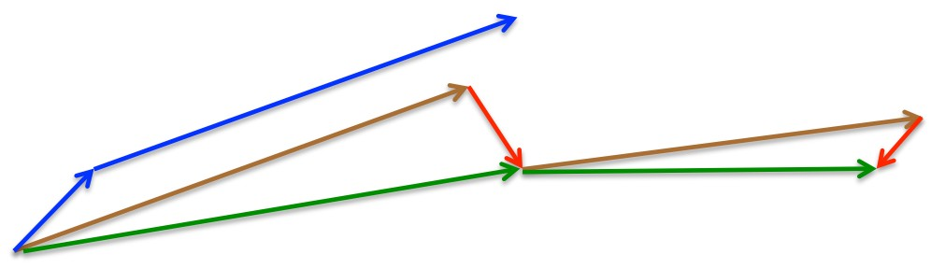

Figure 3: Nesterov update (Source: G. Hinton’s lecture 6c)

优点：这种基于预测的更新方法，使我们避免过快地前进，并提高了算法地响应能力（responsiveness），大大改进了 RNN 在一些任务上的表现 。
缺点：应该是所有参数固定一个学习率，针对稀疏集就不太适合。
2.3 Adagrad（针对稀疏数据集）
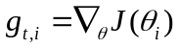
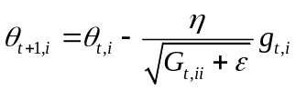
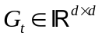here is a diagonal matrix where each diagonal element i; i is the sum of the squares of the gradients w.r.t. i up to time step t

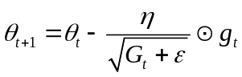（矩阵形式）

优点：赋予更新频繁的梯度以较小的学习率，赋予更新不频繁的梯度以较大的学习率。尤其对于大型网络，可以提高SGD的鲁棒性

缺点：由于梯度平方和随着时间的会越来越大，造成训练后期的学习率会非常小，学习的提前停止。
2.4 Adadelta
the sum of gradients is recursively defined as a decaying average of all past squared gradients. The running average 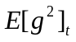 at time step t then depends only on the previous average and the current gradient:
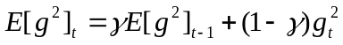
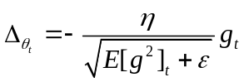
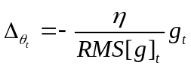

作者还注意到，在该更新中（在 SGD、动量法或者 Adagrad 也类似）的单位并不一致，也就是说，更新值的量纲与参数值的假设量纲并不一致。为改进这个问题，他们定义了另外一种指数衰减的衰减均值，他是基于参数更新的平方而非梯度的平方来定义的：
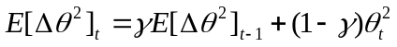（其中取0.9附近）
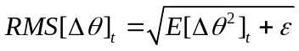
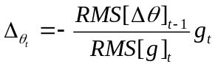、
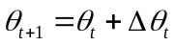

Adadelta 法是 Adagrad 法的一个延伸，它旨在解决它学习率不断单调下降的问题。相比计算之前所有梯度值的平方和，Adadelta 法仅计算在一个大小为t的时间区间内梯度值的累积和.
优点：
1. 不需要指定学习率；
2. 可以处理稀疏集。

2.5 RMSprop
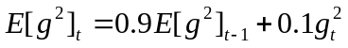
（建议取0.001为好）
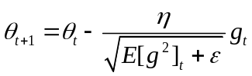
优点：主要针对非平稳目标。（应该只是AdaDelta算法的特例）
2.6 Adam
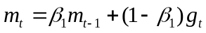
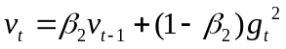
其中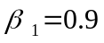（第一动量），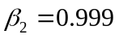（第二动量）。
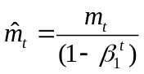
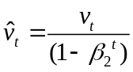

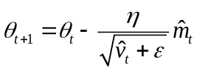
优点：计算效率较高，能够适应较大的数据集，能够较好的处理稀疏集。
自适应学习率梯度下降方法中Adam方法的效果比较好，应用的也比较多。
2.7Nadam算法(adam算法的推广形式)
t时刻梯度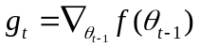
1. 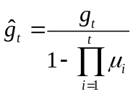 ；
2.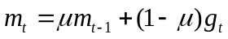；
3.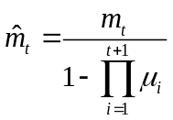
4.
5.
6. 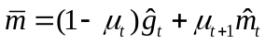;
7. 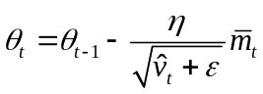;
其中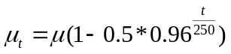,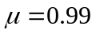,,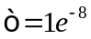
一般情况下，针对adam算法可以处理的情形，Nadam都能适用。在深度网络中Nadam算法的表现一般要优于adam算法。（keras框架中包含该算法）

3.优化SGD的其他策略
- 每个迭代周期完成后，打乱数据集的顺序；
- Batch normalization；
- 提前停止；
- 在梯度更新时，给梯度添加噪音可以增加网络的泛化能力。
- 在训练后期适当减小动量值能够使网络更稳定的收敛。

4.总结：
1. 当前最常用的是优化算法有：SGD(带动量)，Adam, RMSprop;建议选择SGD和Adam。

2. adam是RMSprop和AdaGrad的更一般形式，对于RMSprop和AdaGrad能够处理的情形，一般都能处理，而且Adam算法所需内存较少，计算效率高，所以近几年优化算法以adam为主。

3.Adam与AdaGrad的关系
AdaGrad算法：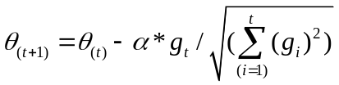
在Adam算法中设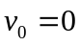,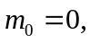则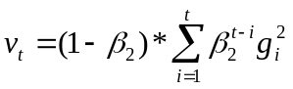，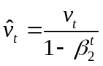
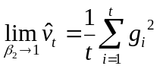,令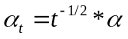,此时就是AdaGrad算法。

4. 说明Adam算法偏差修正项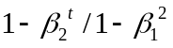很重要，尤其是当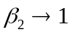 时，可以防止步长变得过大.

5. SGD和NAG算法只是利用了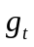的信息，而AdaGrad，AdaDelta，RMSprop利用了和前t时刻的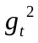的信息，Adam算法利用了前t时刻和前t时刻的的信息。Adam算法相当于（带动量）SGD算法和AdaDelta的结合，Nadam算法相当于Adam算法和NAG算法的结合。
6. 现在有论文不用梯度下降优化算法来训练神经网络；
Training Deep Neural Networks via Optimization Over Graphs

